BAB IV
HASIL PENELITIAN DAN PEMBAHASAN

- Hasil Penelitian
Penelitian ini menggunakan jenis penelitian pengembangan Research and Development (R&D). Hasil penelitian dalam pengembangan ini menghasilkan produk buku dongeng fabel digital berbasis kearifan lokal yang dijadikan sebagai sarana pembantu penggunaan media pembelajaran pada mata pelajaran Bahasa Indonesia dengan materi “Aku dan si Merah” dalam pembahasan teks narasi.
Dalam penelitian ini peneliti menggunakan prosedur pengembangan 4D yang terdiri dari 4 tahap yaitu :Define (Pendefenisian), Design (Perancangan), Develop (Pengembangan). Namun pada penelitian ini peneliti hanya menjalankan prosedur 4D sampai pada tahap ketiga, yaitu Pengembangan (Development). Langkah-langkah yang dilakukan dalam penelitian pengembangan ini akan dijelaskan, sebagai berikut:
- Define (Pendefenisian)
Tahap analisis merupakan tahapan pertama dalam penelitian ini.Berkaitan dengan produk yang dikembangkan, pada tahap pendefinisian ini berguna untuk menentukan dan mendefinisikan kebutuhan-kebutuhan di dalam proses pembelajaran serta mengumpulkan berbagai informasi. Terdapat beberapa langkah dalam tahap ini, yaitu:

- Analisis Kebutuhan
Analisis Kebutuhan dan permasalahan peserta didik yang dilakukan dengan mengidentifikasi serta menganalisis keadaan media pembelajaran untuk mendukung pengembangan buku dongeng fabel digital berbasis kearifan lokal di sumatera utara. Analisis ini dilakukan dengan cara observasi terhadap guru kelas III SDN 101797 Delitua.
- Analisis Kurikulum
Pada tahap analisis kurikulum ini yang dilakukan untuk menyusun tuntutan kurikulum yang berlaku atau yang sedang digunakan dalam sekolah.Sehingga, dapat disesuaikan dengan pengembangan buku dongeng fabel digital berbasis kearifan lokal.
- Analisis Karakter Peserta Didik
Analisis ini merupakan analisis karakteristik peserta didik yang akan menggunakan media ajar berupa buku dongeng Fabel. Tujuan pada tahap ini adalah menelaah karakteristik peserta didik.Hasil tersebut digunakan sebagai bahan pertimbangan dalam mengembangkan buku tersebut.Analisis ini dilakukan dengan cara observasi terhadap guru kelas III SDN 101797 Delitua.Berdasarkan hasil observasi peserta didik kelas III sangat tertarik pada cerita bergambar dan juga konten digital. Mereka cenderung lebih mudah memahami materi yang disajikan dalam bentuk visual serta dengan cara yang interaktif. Maka dari itu peneliti ingin membantu mengembangkan media pembelajaran yang menarik selain itu dapat membantu peserta didik dan juga guru untuk mengaitkan materi dengan kearifan lokal di Sumatera Utara serta kebudayaan dari suku mereka.Media pembelajaran ini nantinya diharapkan dapat membantu peserta didik dalam proses pembelajaran, peserta didik juga lebih mudah memahami materi yang disampaikan.
Dari hasil analisis tersebut maka peneliti melakukan inovasi pengembangan buku dongeng fabel digital berbasis kearifan lokal. Alasan utama peneliti mengembangkan buku dongeng fabel ini karena peserta didik kurang tertarik dalam membaca dikarenakan dalam proses pembelajaran hanya menggunakan buku teks saja, lalu kurangnya pemahaman peserta didik terhadap kearifan lokal Sumatera Utara, serta disekolah tersebut juga pada saat proses pembelajarannya belum banyak mengangkat kearifan lokal yang terkait dengan budaya mereka.
Dengan menampilkan kearifan lokal Sumatera Utara (seperti budaya Suku Melayu, Jawa, dan tradisi suku Karo), buku dongeng fabel ini tidak hanya memperkaya wawasan budaya peserta didik, tetapi juga menjadi alat bantu guru untuk membuat pembelajaran lebih interaktif dan relevan dengan kehidupan sehari-hari peserta didik.

- Design (Perancangan)
Setelah melakukan analisis dilapangan, maka pada tahap ini peneliti melakukan perancangan produk. Produk yang dirancang dan dikembangkan adalah buku dongeng fabel digital yang disajikan dalam bentuk flip book dan di desain menggunakan aplikasi canva lalu di eksport melalui aplikasi flipbuilder. Dimana media yang dikembangkan berisi tentang kumpulan dongeng fabel yang berkaitan dengan kearifan lokal di Sumatera Utara serta kebudayaan dari suku melayu, jawa dan juga batak karo.
Langkah-langkah yang dilakukan dalam mendesain produk adalah sebagai berikut:
- Menentukan Konsep Cerita dan Capaian Pembelajaran
Langkah pertama adalah menentukan konsep cerita yang sesuai dengan capaian pembelajaran pada materi Bahasa Indonesia kelas III, khususnya pada materi teks narasi.Peneliti memilih bentuk cerita fabel dikarenakan karakter binatang yang berperilaku seperti manusia dinilai menarik bagi peserta didik dan didalamnya mengandung nilai-nilai moral.
Dalam hal ini cerita yang dikembangkan bertujuan :
- Menanamkan nilai-nilai kearifan lokal
- Mengenalkan budaya lokal yaitu ciri khas dari Sumatera Utara serta budaya yang ada di Sumatera Utara seperti suku melayu, jawa, dan karo.
- Melatih siswa dalam keterampilan membaca dan memahami teks narasi.
Selain itu, agar cerita ini lebih kontekstual maka isi cerita juga disesuaikan dengan tema lokal serta berkaitan dengan kehidupan sehari-hari siswa.
- Menyusun Naskah Cerita
Peneliti menyusun cerita fabel dengan menggunakan tokoh-tokoh binatang lokal, seperti burung serindit, harimau sumatera, burung beo nias, monyet kedih dan hewan lainnya.Cerita ini juga menggunakan latar tempat khas dari Sumatera Utara seperti Istana Maimun, sibolangit dan sibayak.Cerita ini juga disesuaikan dengan karakteristik siswa III dan menyertakan nilai-nilai moral serta kearifan lokal seperti tanggung jawab, gotong royong, cinta lingkungan, dan sopan santun.
- Desain Visual dan Ilustrasi
Desain awal pembuatan media pembelajaran ini dirancang dengan menggunakan aplikasi canva. Aplikasi ini dipilih karena memiliki tampilan yang mudah digunakan, serta menyediakan berbagai fitur desain yang lengkap dan juga menarik. Canva juga menyediakan berbagai banyak elemen grafis, template, dan tema yang sesuai untuk pembuatan media pembelajran anak-anak, sehingga peneliti merasa aplikasi ini tepat untuk digunakan dalam proses pengembangan media.

Gambar 4.1 Logo Canva
Melalui aplikasi canva, peneliti mendesain seluruh bagaian buku dongeng fabel digital ini, mulai dari halaman sampul depan, lalu isi cerita, hingga sampul penutup. Selama proses desain peneliti menggunakan berbagai fitur interaktif dan juga elemen grafis yang tersedia pada aplikasi tersebut agar nantinya tambilan buku menjadi lebih menarik sertra menyenangkan bagi siswa khususnya di sekolah dasar.
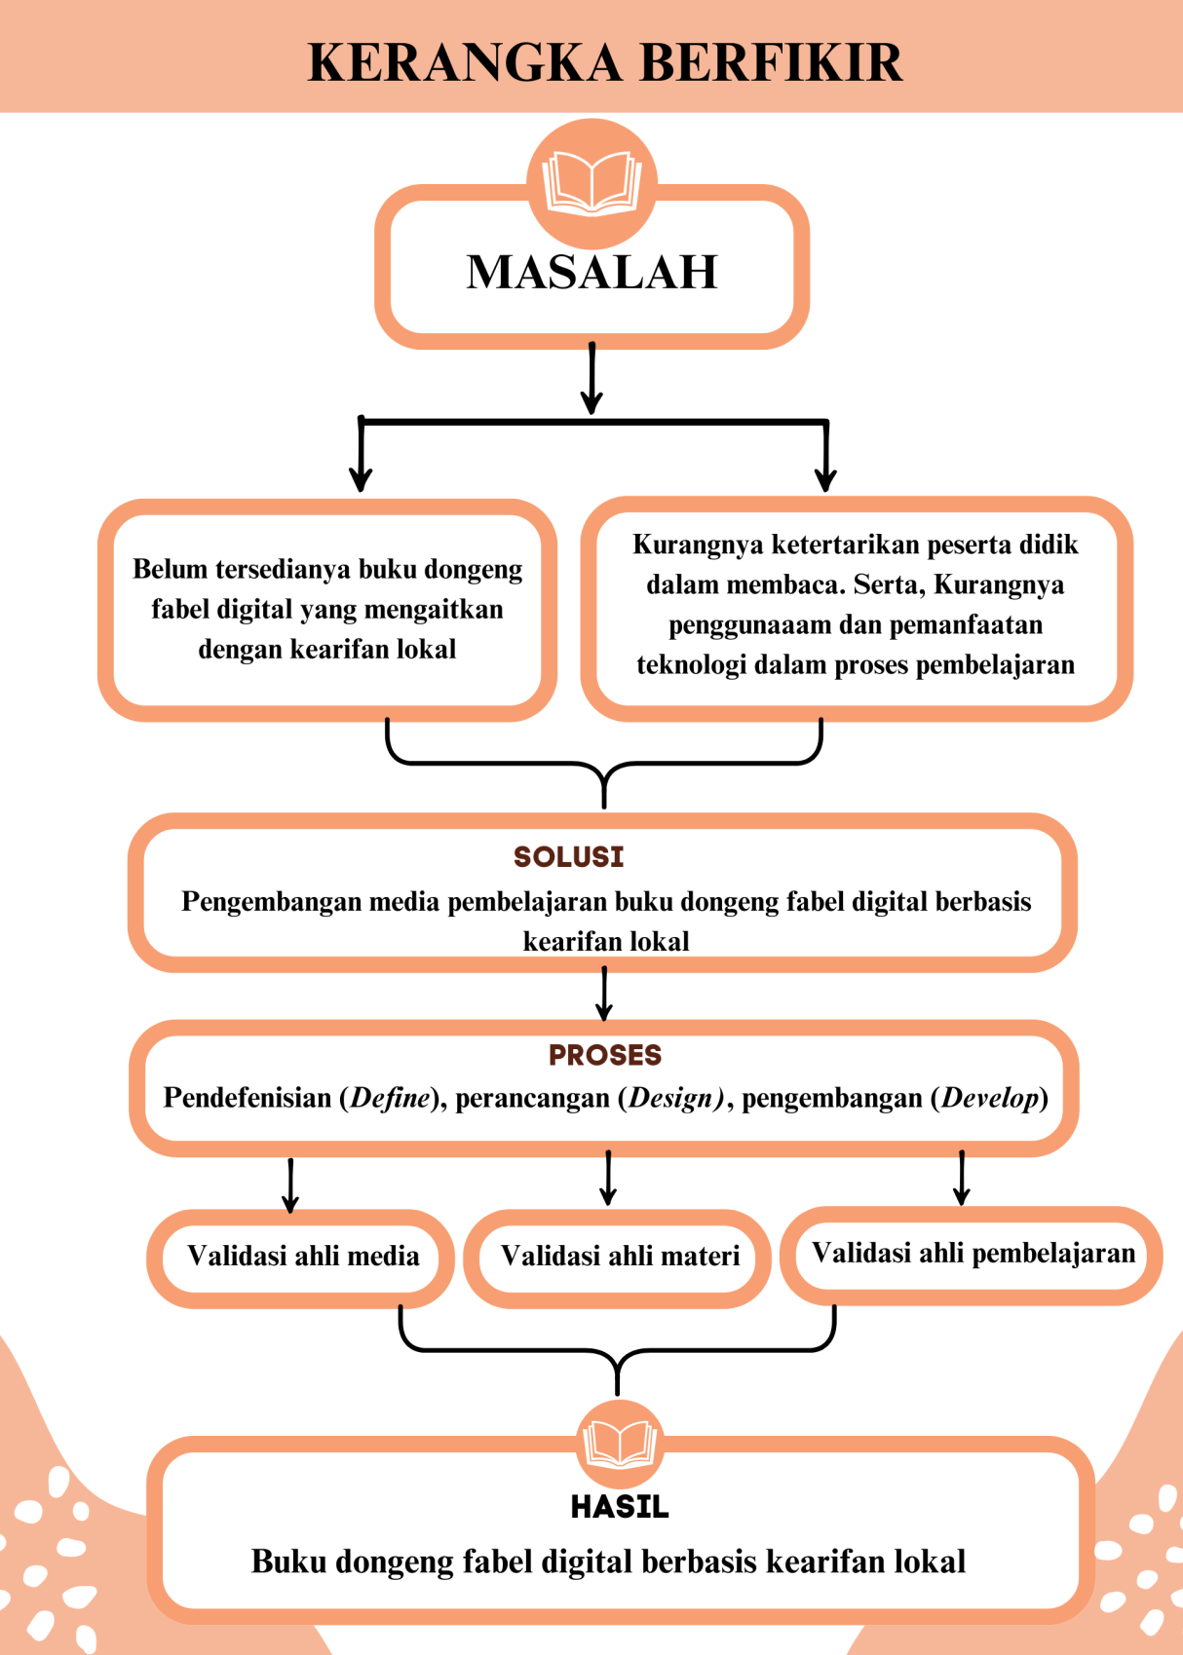
Setiap adegan dilengkapi dengan ilustrasi yang dirancang secara visual menggunakan gayawatercolour for children. Gaya ilustrasi ini dipilih karena mampu menarik perhatian siswa serta memberikan nuansa yg lembut dan menyenangkan bagi anak.Ilustrasi juga tidak hanya berfungsi sebagai hiasan saja, namun juga dapat membantu siswa memahami isi dan alur cerita secara lebih konkret dan menyenangkan.
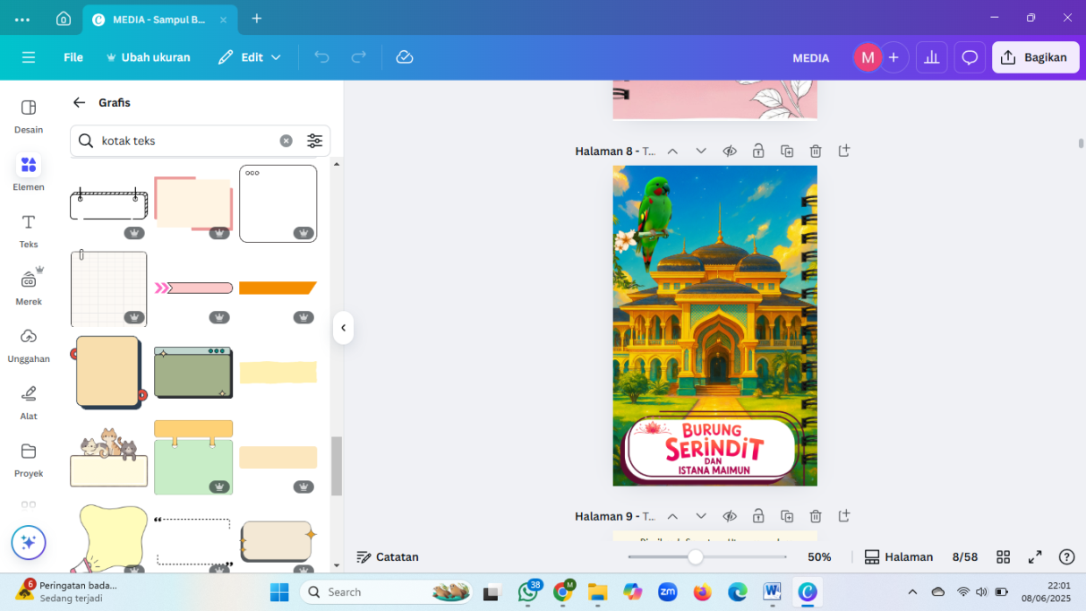
Gambar 4.2 Proses Editing
- Pembuatan Desain Layout Serta Elemen Interaktif Pada Buku Dongeng Digital
Setelah menyelesaikan naskah dan ilustrasi, langkah selanjutnya adalah membuat layout atau tampilan media dalam bentuk digital. Setelah rancangan media dari aplikasi canva telah selesai maka selanjutnya media disimpan dengan menggunakan format Pdf.
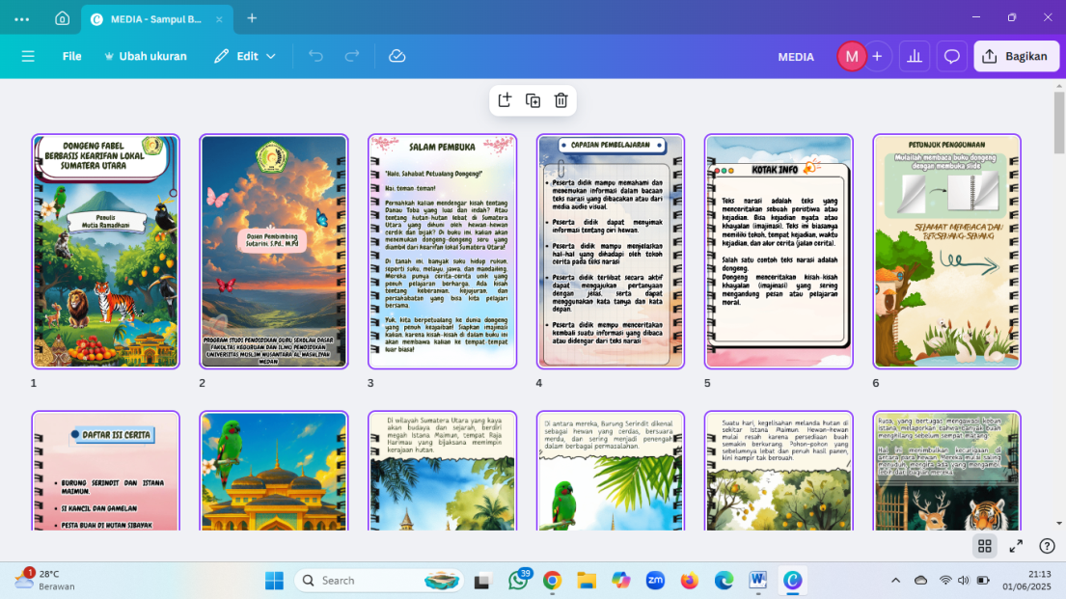
Gambar 4.3 Tampilan Desain
Selanjutnya file yang telah disimpan dieksport ke dalam aplikasi flip builder, dimana pada aplikasi ini media dirancang dalam bentuk flipbook interaktif yang nantinya dapat dibuka melalui perangkat digital seperti laptop ataupun handphone.
Adapun tahapan dalam merancang media dengan menggunakan aplikasi flipbuider :
- Melalui aplikasi ini peneliti merancang tombol navigasi sederhana antar halaman, serta merancang daftar isi pada buku tersebut agar memudahkan siswa dalam mengakses ataupun menjelajah isi media.
- Menggunakan komponen desain yang menarik bagi anak, seperti menambahkan baground animasi semi bergerak
- Selanjutnya peneliti menambahkan audio musik yang menggabungkan audio khas suku melayu, jawa , dan karo.
- Tahap selanjutnya setelah rancangan pada aplikasi ini telah selesai maka media akan dieksport dan di upload agar nantinya media dapat diakses dengan melalui link tautan.
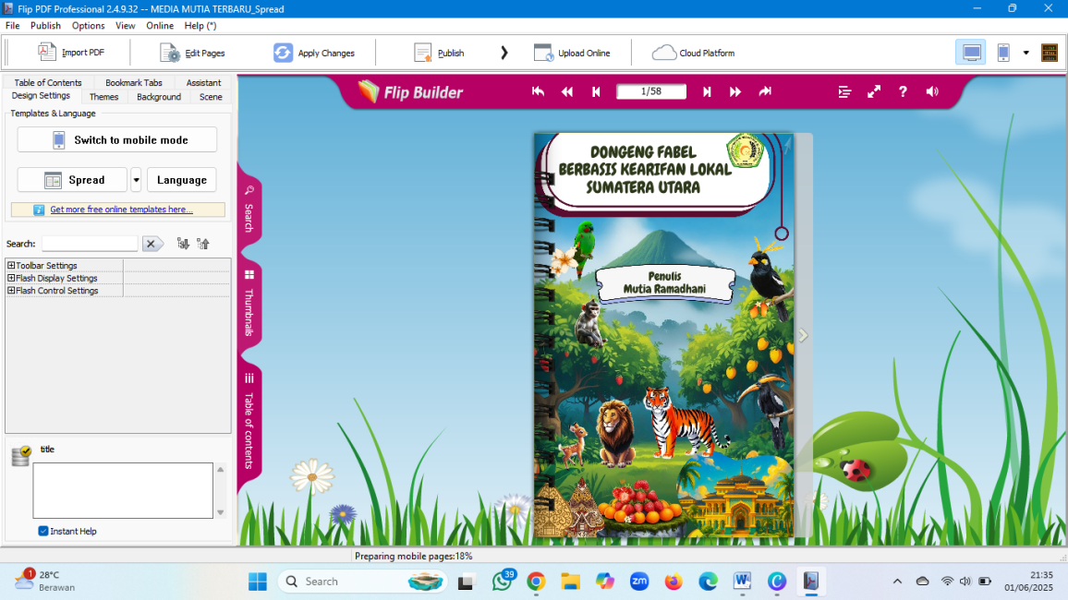

Gambar 4.4 Tampilan buku digital

Pada tabel dibawah ini adalah tampilan media buku dongeng fabel digital secara keseluruhan.

No | Keterangan | Desain
1 | Sampul Depan | 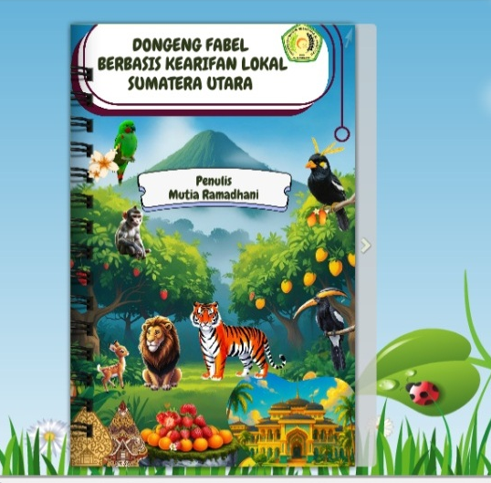
2 | Salam Pembuka | 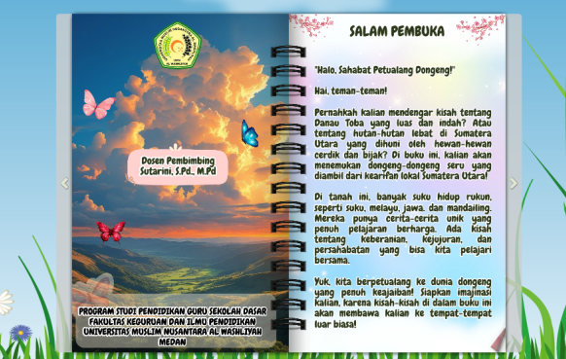
3 | Capaian pembelajaran & Kotak info | 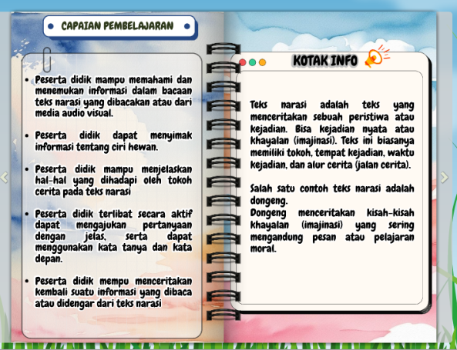
 | Petunjuk Penggunaan & Daftar Isi | 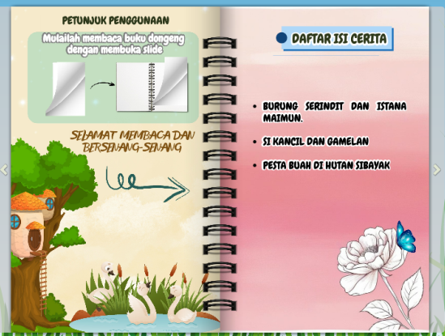
 | Tampilan cerita I | 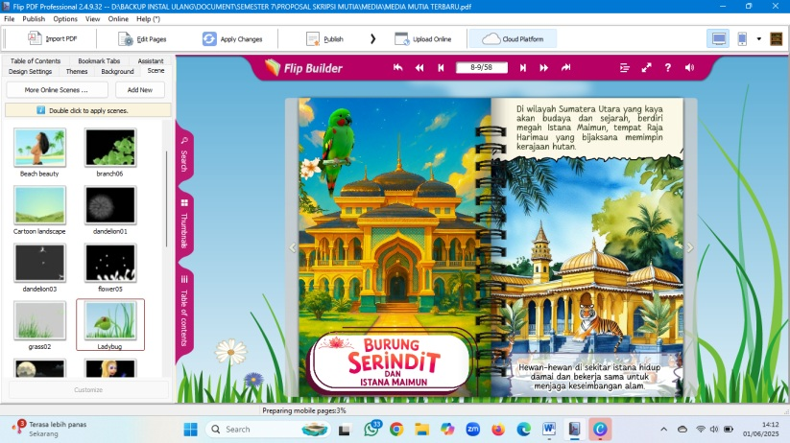
 |  | 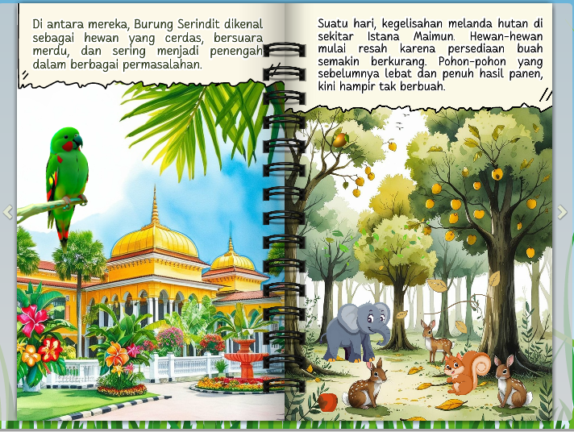
 |  | 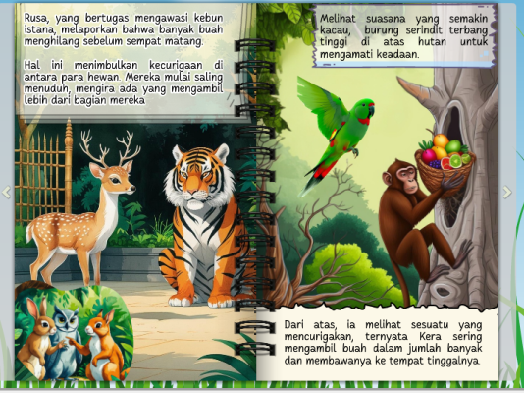
 |  | 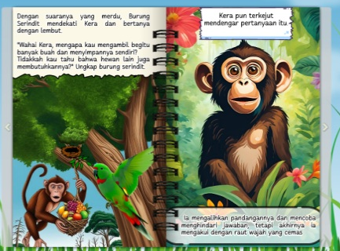
 |  | 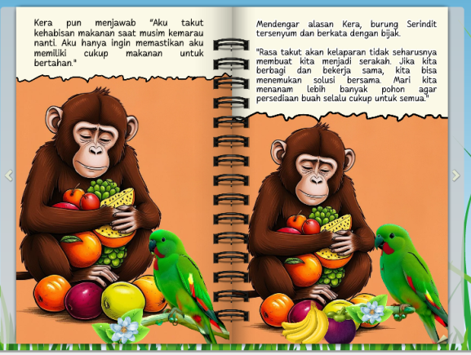
 |  | 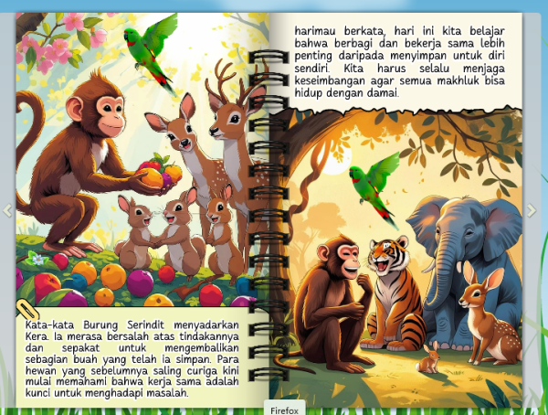
 |  | 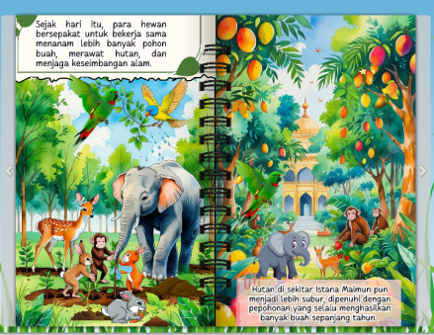
 |  | 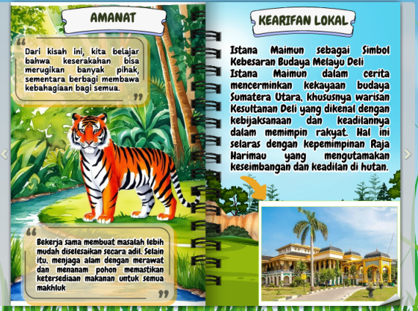
 | Cerita II | 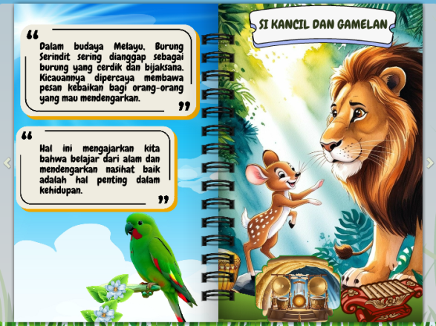
 | Tampilan certa II | 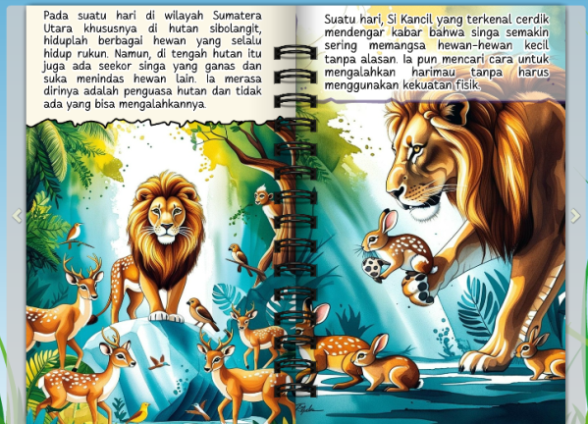
 |  | 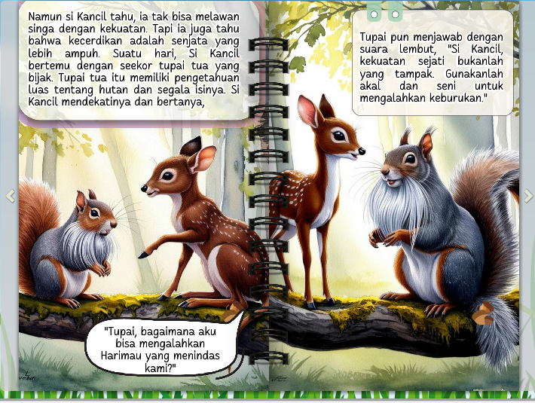
 |  | 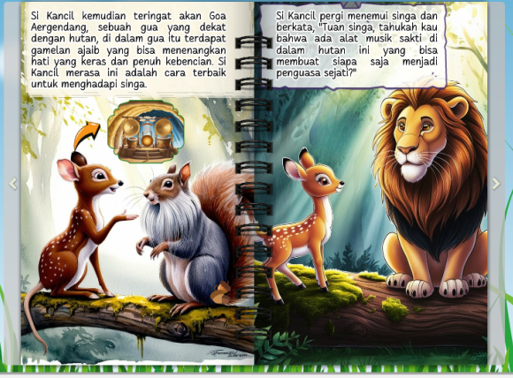
 |  | 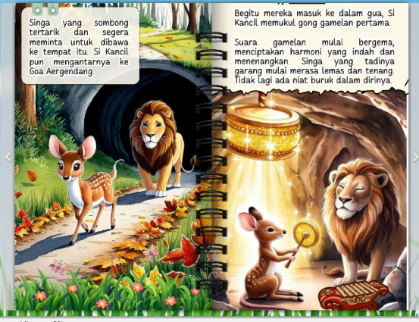
 |  | 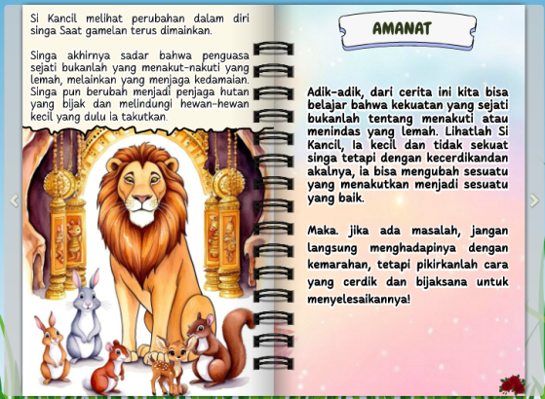
 | Cerita III | 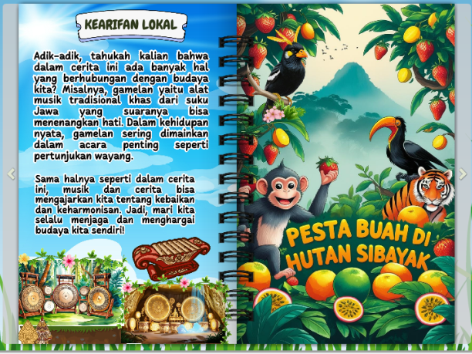
 | Tampilan Cerita III | 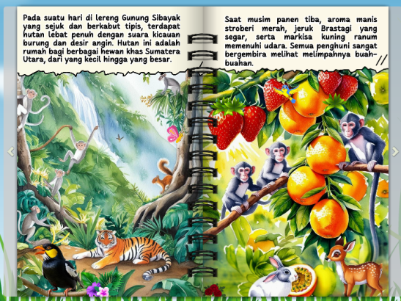
 |  | 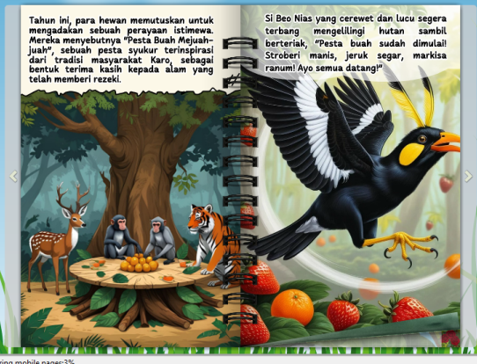
 |  | 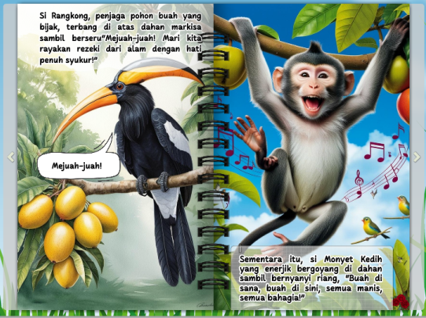
 |  | 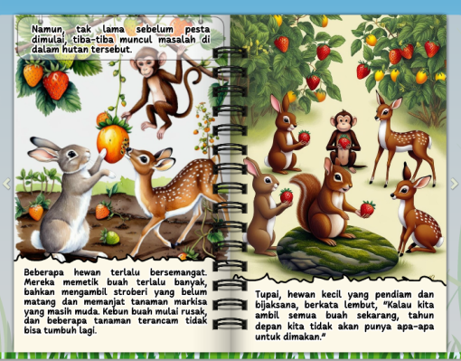
 |  | 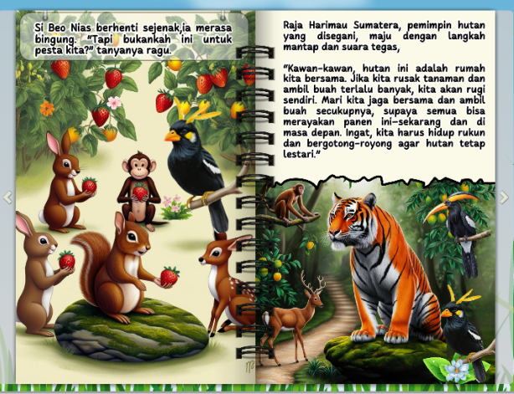
 |  | 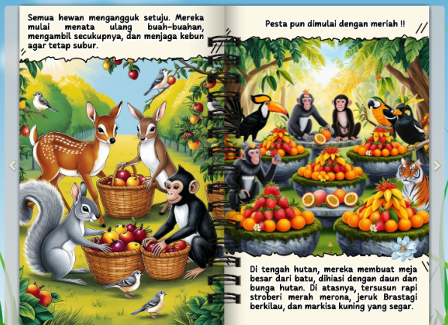
 |  | 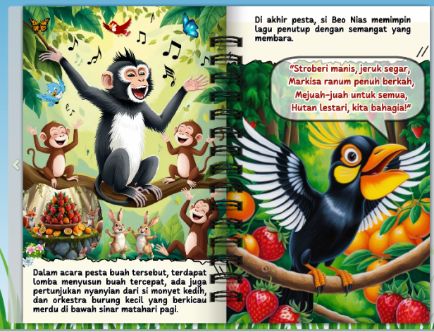
 |  | 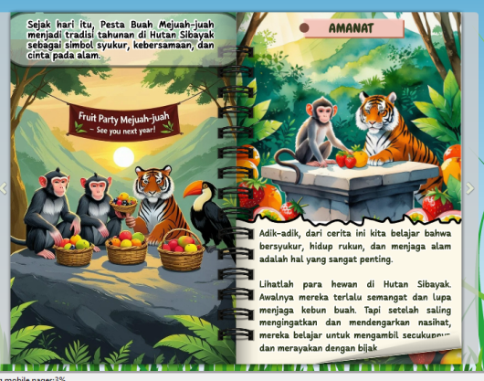
 |  | 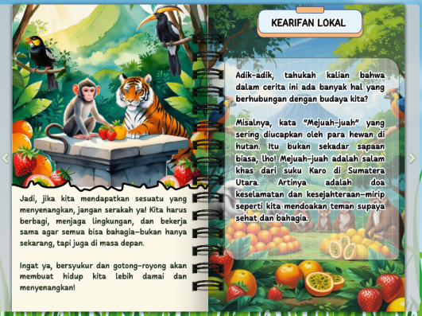
 |  | 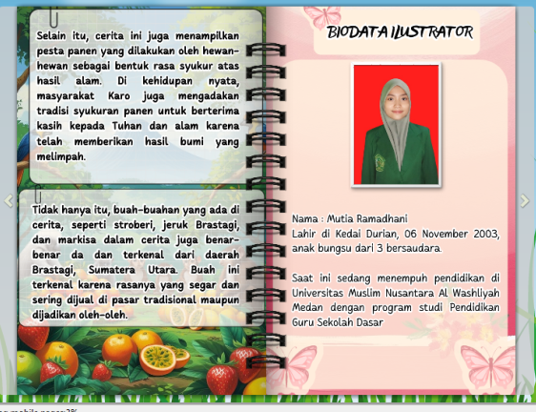
 | Sampul penutup | 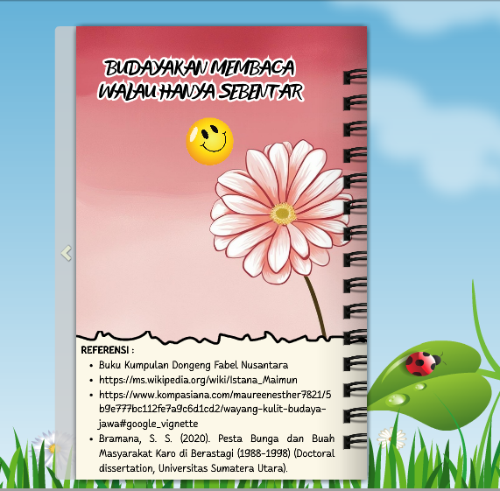

- Develop (Pengembangan)
Setelah tahap perancangan selesai, tahap selanjutnya adalah tahap pengembangan (development).Sebelumm melakukan tahap pengembangan peneliti melakukan konsultasi kepada dosen pembimbing tentang media pembelajaran yang telah dikembangkan sebelum dilakukan penilaian kevalidan oleh validator ahli.Validasi terhadap media pembelajaran yang dikembangkan difokuskan kedalam empat tahap, yaitu validasi ahli media, validasi ahli materi, validasi ahli bahasa, dan validasi ahli pembelajaran.
Media pembelajaran yang telah dikembangkan divalidasi oleh validator ahli yang merupakan dosen Universitas Muslim Nusantara Al-Washliyah Medan.Setiap validasi telah disediakan pertanyaan-pertanyaan dengan kolom alternatif pilihan “sangat baik, baik, cukup, kurang, dan sangat kurang”.Pada lembar validasi juga diletakkan kolom keterangan untuk validator memberikan komentar ataupun saran, apakah media pembelajaran buku dongeng fabel digital berbasis kearifan lokal ini layak digunakan tanpa ada revisi, layak digunakan setelah revisi, atau tidak layak digunakan.
Uji kelayakan ini dilakukan untuk melihat apakah produk yang dikembangkan telah layak untuk digunakan dalam pembelajaran. Berikut nama-nama validator yang memvalidasi Buku Dongeng Fabel Berbasis Kearifan Lokal yang di kembangkan oleh peneliti :
- Validasi
Validasi adalah tahap penelitian media sebelum diuji coba kepada siswa.Jika dalam pengujian terdapat suatu kekurangan, maka media harus direvisi, kemudian di uji kembali oleh para ahli sampai tidak ada revisi lagi. Berikut nama-nama validator yang akan memvalidasi media buku dongeng fabek digital berbasis kearifan lokal Sumatera Utara yang dikembangkan oleh peneliti :

Tabel 4.1 Daftar Validator
No | Nama | Keterangan
1 | Dr. Cut Latifah Zahari, M.Pd. | Validator Media
2 | Lisa Septia Dewi Br.Ginting, M.Pd | Validator Materi
3 | Putri Juwita, S.Pd., M.Pd. | Validator Bahasa
4 | Setiawati, S.Pd | Validator Ahli Pembelajaran

- Validasi Media
Validasi media Buku Dongeng Fabel Digital Berbasis Kearifan Lokal dilakukan oleh Ibu Dr. Cut Latifah Zahari.M.Pd. Yang merupakan salah satu Dosen di Universitas Muslim Nusantara Al-Washliyah. Penilaian oleh ahli media ini bertujuan untuk mengetahui kelayakan Buku Dongeng Fabel Digital Berbasis Kearifan Lokal yang berfokus pada desain yang sesuai untuk siswa kelas III SD. Terdapat empat aspek utama dalam penilaian validasi media yang dilakuakan oleh validator, yaitu : Aspek kelayakan tampilan, Aspek kelayakan bahasa, interaktivitas, dan kepraktisan. Yang didalamnya juga terdiri dari beberapa penilaian.

Berikut ini tampilan skor kelayakan dari validator media :
Tabel 4.2 Rekapitulasi Hasil Validasi Ahli Media
No | Aspek | Indikator | Butir Pernyataan | Jumlah Skor | Kriteria
1 | Aspek kelayakan tampilan | Kejelasan ilustrasi dan kegrafikan | - Ketepatan media dengan perkembangan anak | 5 | Sangat baik
1 | Aspek kelayakan tampilan | Kejelasan ilustrasi dan kegrafikan | - Baground sesuai dengan materi dan kearifan lokal Sumatera Utara | 4 | Sangat baik
1 | Aspek kelayakan tampilan | Kejelasan ilustrasi dan kegrafikan | - Kejelasan ilustrasi dalam menggambarkan isi cerita | 5 | Sangat baik
1 | Aspek kelayakan tampilan | Kejelasan ilustrasi dan kegrafikan | - Animasi pada media buku dongeng sesuai dengan isi dari kearifan lokal Sumatera Utara | 5 | Sangat baik
1 | Aspek kelayakan tampilan | Kejelasan ilustrasi dan kegrafikan | - Kesesuaian tokoh dengan kearifan lokal di Sumatera Utara | 5 | Sangat baik
1 | Aspek kelayakan tampilan | Kejelasan ilustrasi dan kegrafikan | - Perpaduan ilustrasi menarik bagi anak | 5 | Sangat baik
1 | Aspek kelayakan tampilan | Konsistensi Desain | - Desain antar halaman buku dongeng fabel konsisten pada setiap isi cerita. | 5 | Sangat baik
1 | Aspek kelayakan tampilan | Kesesuaian Warna | - Animasi semi bergerak dapat meningkatkan ketertarikan peserta didik untuk membaca | 5 | Sangat baik
1 | Aspek kelayakan tampilan | Kesesuaian Warna | - Penggunaan warna sesuai dengan karakteristik anak | 5 | Sangat baik
 |  |  | - Perpaduan warna pada gambar menarik bagi anak | 5 | Sangat baik
 |  | Kesesuaian tulisan (font) | - Pemilihan jenis tulisan (font) sesuai dengan karakteristik anak serta mudah terbaca dengan baik. | 5 | Sangat baik
 |  | Audio | - Ketepatan sound effect dalam mendukung cerita dan isi pembelajaran | 5 | Sangat baik
2 | Aspek kelayakan bahasa | Kesesuaian bahasa yang digunakan | - Bahasa yang digunakan mudah dipahami | 5 | Sangat baik
3 | Interaktivitas | Interaktivitas peserta didik dalam menggunakan media | - Media memberikan pengalaman belajar yang menarik dan interaktif | 5 | Sangat baik
4 | Kepraktisan | Kemudahan dalam penggunaan media buku dongeng fabel  Digital | - Media ini dapat di akses dimanapun dan kapanpun | 4 | Baik
4 | Kepraktisan | Kemudahan dalam penggunaan media buku dongeng fabel  Digital | - Media memiliki petunjuk penggunaan yang jelas dan mudah dipahami | 5 | Sangat baik
4 | Kepraktisan | Kemudahan dalam penggunaan media buku dongeng fabel  Digital | - Fitur navigasi berfungsi dengan baik | 5 | Sangat baik
4 | Kepraktisan | Kemudahan dalam penggunaan media buku dongeng fabel  Digital | - Menu navigasi (seperti next, back, first) mudah ditemukan dan digunakan oleh siswa. | 5 | Sangat baik
4 | Kepraktisan | Kemudahan dalam penggunaan media buku dongeng fabel  Digital | - Media dapat diaskes dengan baik di berbagai perangkat seperti laptop ataupun HP | 5 | Sangat baik
4 | Kepraktisan | Kemudahan dalam penggunaan media buku dongeng fabel  Digital | - Buku dongeng fabel digital mudah digunakan oleh guru dan peserta didik | 5 | Sangat baik
Total |  |  |  | 98

Persentase Kelayakan :
$P$=$\frac{f}{Ν}$ × 100%
Persentase = $\frac{jumlah skor yang diberikan}{jumlah skor ideal}$ × 100%
Persentase = $\frac{98}{100}$× 100%
=98% (Sangat Layak)

Berdasarkan hasil validasi dari validator media , diperoleh skor 98 dari skor idealnya adalah 100, dengan persentase sebesar 98% yang termausk dalam kategori “Sangat Layak”.
Meskipun media ini telah dinyatakan sangat layak, validator memberikan saran dan masukan yaitu dengan menambahkan Kearifan lokal Sumatera Utara dengan lebih jelas pada bagian cover.Hal ini bertujuan agar nilai-nilai budaya lokal menjadi dasar pengembangan pada media ini dapat terlihat sejak tampilan awal.
Peneliti melanjutkan saran dan masukan yang diberikan oleh validator dengan melakukan revisi pada desain covel/sampul buku dongeng fabel digital, yaitu dengan memasukan elemen-elemen visual khas Sumatera Utara, antara lain :
- Ilustrasi Istana Maimun, yang merupakan ikon budaya dan sejarah kota Medan.
- Gambar buah-buahan khas dari brastagi, seperti markisa brastagi, stroberi, dan lainnya, untuk menunjukkan kekayaan alam lokal.
- Hewan-hewan khas Sumatera Utara, seperti burung serindit, burung beo nias dan harimau sumatera, yang juga menjadi karakter dalam cerita dongeng dalam buku tersebut.
Dengan menambahkan elemen-elemen ini, tampilan sampul menjadi lebih menarik secara visual.Selain itu, nilai-nilai kearifan lokal yang menjadi dasar cerita sekarang secara langsung tercermin dalam tampilan sampul.Revisi ini kemudian dikonfirmasi ulang kepada validator ahli media dan dinyatakan telah sesuai dengan saran dan masukan yang telah diberikan.
- Validasi Alhi Materi
Validasi materi dilaksanakan oleh Ibu Lisa Septiaa.Yang meupakan salah satu Dosen Bahasa Indonesia di Universitas Muslim Nusantara Al Washliah. Validasi oleh ahli materi bertujuan untuk mendapatkan informasi, kritik dan saran agar nantinya pada saat pembelajaran menggunakan Buku Dongeng Fabel Digital Berbasis Kearifan Lokal Sumatera Utara pada mata pelajaran Bahasa Indonesia yang dikembangkan menjadi produk yang berkualitas, secara materi. Hasill validasi ahli materi dapat dilihat dibawah ini :
Tabel 4.3 Rekapitulasi Hasil Validasi Ahli Materi
No | Aspek yang dinilai | Indikator | Pernyataan | Jumlah Skor | Kriteria
1 | Aspek kelayakan isi | Pengintegrasian isi cerita terhadap kearifan lokal | - Isi cerita dongeng fabel sesuai dengan kearifan lokal Sumatera Utara | 5 | Sangat baik
1 | Aspek kelayakan isi | Pengintegrasian isi cerita terhadap kearifan lokal | - Isi cerita dongeng fabel telah mengaitkan kebudayaan dari suku jawa, suku melayu, dan suku karo | 5 | Sangat baik
1 | Aspek kelayakan isi | Kesesuaian tema dengan isi cerita | - Tema serta isi cerita sesuai dengan capaian pembelajaran | 5 | Sangat baik
1 | Aspek kelayakan isi | Kesesuaian tema dengan isi cerita | - Tema yang diangkat dalam dongeng fabel sesuai dengan nilai-nilai kearifan lokal | 5 | Sangat baik
1 | Aspek kelayakan isi | Kesesuaian tokoh dengan karakteristik peserta didik kelas III | - Gambaran tokoh sesuai dengan karakteristik peserta didik kelas III | 5 | Sangat baik
 |  | Kesesuaian isi cerita dengan amanat | - Cerita dongeng mengandung pesan moral yang sesuai untuk peserta didik | 5 | Sangat baik
 |  | Kesesuaian alur dengan karakteristik peserta didik kelas III | - Menggunakan alur cerita yg jelas | 4 | Baik
 |  | Kesesuaian alur dengan karakteristik peserta didik kelas III | - Bagian awal ceerita sudah menggambarkan tokoh dan latar tempat | 5 | Sangat baik
 |  | Kesesuaian alur dengan karakteristik peserta didik kelas III | - Bagian tengah terdapat klimaks yng dapat dipahami oleh anak | 4 | Baik
 |  |  | - Bagian akhir sudah menggambarkan amanat yang dapat dipahami anak | 5 | Sangat baik
 |  | Kesesuaian sudut pandang dengan karakteristik siswa kelas III | - Penggunaan sudut pandang orang ketiga sesuai dengan siswa kelas III | 4 | Baik
 |  | Kesesuaian latar | - Latar (tempat, waktu, dan suasana) yang ada dalam dongeng fabel sesuai dengan konteks kehidupan anak-anak | 5 | Sangat baik
2 | Aspek kelayakan penyajian | Mendorong rasa ingin tahu peserta didik | - Media buku dongeng dapat mendorong rasa ingin tahu peserta didik pada materi dan kearifan lokal Sumatera Utara | 5 | Sangat baik
2 | Aspek kelayakan penyajian | Kedalaman materi menambah pengetahuan dan pemahaman peserta didik terhadap kearifan lokal | - Media buku dongeng dapat menambah pemahaman peserta didik pada materi dan kearifan lokal Sumatera Utara | 5 | Sangat baik
2 | Aspek kelayakan penyajian |  | - Media buku dongeng dapat menambah rasa cinta peserta didik terhadap kearifan lokal Sumatera Utara | 5 | Sangat baik
2 | Aspek kelayakan penyajian | Isi cerita berkaitan dengan kehidupan sehari-hari peserta didik | - Materi yang terdapat pada buku dongeng digital dapat menumbuhkan nilai-nilai karakter yang baik | 5 | Sangat baik
2 | Aspek kelayakan penyajian |  | - Alur cerita menggambarkan situasi nyata yang dapat dialami oleh siswa. | 5 | Sangat baik
2 | Aspek kelayakan penyajian |  | - Isi cerita berkaitan dengn kehidupan sehari-hari peserta didik | 5 | Sangat baik
2 | Aspek kelayakan penyajian | Kesesuaian ilustrasi dengan cerita | - Ilustrasi mendukung isi cerita | 5 | Sangat baik
3 | Aspek kelayakan bahasa | Ketepatan dalam penggunaan bahasa | - Bahasa yang digunakan dalam media sesuai dengan tingkat pemahaman peserta didik | 5 | Sangat baik
Total |  |  |  | 97

Persentase Kelayakan :
$P$=$\frac{f}{Ν}$ × 100%
Persentase = $\frac{jumlah skor yang diberikan}{jumlah skor ideal}$ × 100%
Persentase = $\frac{97}{100}$× 100%
=97% (Sangat Layak)

Berdasarkan hasil validasi ahli materi, diperoleh skor 97 dari skor idealnya adalah 100, dengan persentase sebesar 97% yang termausk dalam kategori “Sangat Layak”. Penilaian ini mencakup aspek kelayakan isi cerita, aspek kelayakan penyajian, aspek kelayakan bahasa.
Meskipun produk telah dinyatakan sangat layak, validator memberikan dua masukan penting untuk peningkatan kualitas dari produk yang teah dikembangkan, yaitu :
- Menambahakn unsur Kearifan Lokal Sumatera Utara pada bagian cover. Hal ini bertujuan agar nilai-nilai budaya lokal menjadi dasar pengembangan pada media ini dapat terlihat sejak tampilan awal.
- Mengganti cerita ketiga, dikarenakan dianggap tidak cukup kuat dalam aspek nilai budaya setempat atau budaya lokal, dan menggantinya dengan cerita yang memiliki alur lebih menarik serta tokoh yang menggambarkan fauna khas Sumatera Utara.
Peneliti segera melakukan perbaikan sesuai dengan saran yang diberikan oleh validator dengan melakukan revisi pada desain covel/sampul buku dongeng fabel digital, yaitu dengan memasukan elemen-elemen visual khas Sumatera Utara serta menggantikan isi cerita pada bagian cerita yang ke 3, antara lain :
- Perbaikan Cover Buku :
- Ilustrasi Istana Maimun, yang merupakan ikon budaya dan sejaran kota Medan.
- Gambar buah-buahan khas dari Berastagi, seperti markisa Berastagi, stroberi, dan lainnya, untuk menunjukkan kekayaan alam lokal.
- Hewan-hewan khas Sumatera Utara, seperti burung serindit, burung beo nias dan harimau sumatera, yang juga menjadi karakter dalam cerita dongeng dalam buku tersebut.
- Perbaikan Cerita Yang Ketiga :
Mengganti cerita ketiga dengan narasi yang lebih kuat dalam budaya lokal, serta memperkaya cerita dengan elemen-elemen lokal seperti buah-buahan lokal, kebiasaan masyarakat setempat, dan bahasa daerah.Penggantian cerita yang ketiga dengan cerita baru yang berjudul “Pesta Buah Di Hutan Sibayak”. Cerita terbaru ini mengangkat :
- Latar alam hutan sibayak, yaitu kawasan pegunungan khas di Sumatera Utara.
- Toko-tokoh hewan endemik lokal, seperti Burung beo nias, harimau sumatera, monyet kedih dan lain sebagainya,
- Budaya karo yang diangkat dalam cerita ini adalah seperti tradisi panen buah khususnya di wilayah Berastagi.
Cerita ini disusun menggunakan bahasa yang mudah dipahami oleh anak-anak, serta amanat yang diberikan lebih kuat dan relevan dengan kehidupan sehari-hari peserta didik.Setelah proseses revisi dan penyusunan ulang selesei, Revisi ini kemudian dikonfirmasi kembali dengan validator ahli materi dan dinyatakan bahwa produk telah sesuai dengan prinsip pengembangan yang berbasis pada kearifan lokal dan “Sangat Layak” untuk digunakan sebagai media pembelajaran Bahasa Indonesia Kelas III SD.

- Validasi Ahli Bahasa
Validasi bahasa dilakukan oleh Ibu Putri Juwita, S.Pd., M.Pd. yang merupakan salah satu Dosen di Universitas Muslim Nusantara Al-Washliah. Validasi oleh ahli bahasa.Dengan fokus penilaian yaitu pada aspek kebahasaan, termasuk ketepatan struktur kalimat, penggunaan EYD, dan kesesuaian bahasa dengan tingkat pemahaman siswa. Hasil validasi adalah sebagai berikut:
Tabel 4.4 Hasil Validasi Ahli Bahasa
No | Aspek yang dinilai | Indikator | Butir Pernyataan | Skor | Kriteria
1 | Aspek kelayakan bahasa | Lugas | - Ketepatan struktur kalimat. | 5 | Sangat baik
1 | Aspek kelayakan bahasa | Lugas | - Keefektifan kalimat. | 5 | Sangat baik
1 | Aspek kelayakan bahasa | Kesesuaian dengan kaidah bahasa Indonesia | - Bahasa sesuai dengan Ejaan Yang Disempurnakan (EYD). | 4 | Baik
1 | Aspek kelayakan bahasa | Kesesuaian dengan kaidah bahasa Indonesia | - Ketepatan tata bahasa. | 4 | Baik
1 | Aspek kelayakan bahasa | Kesesuaian dengan kaidah bahasa Indonesia | - Tidak ada penafsiran ganda dari kata-kata yang digunakan. | 5 | Sangat baik
1 | Aspek kelayakan bahasa | Komunikatif dan Interaktif | - Kalimat yang digunakan jelas dan mudah dipahami. | 5 | Sangat baik
1 | Aspek kelayakan bahasa | Komunikatif dan Interaktif | - Kemampuan memotivasi peserta didik. | 5 | Sangat baik
1 | Aspek kelayakan bahasa | Komunikatif dan Interaktif | - Kemampuan mendorong berpikir kritis pada peserta didik. | 5 | Sangat baik
1 | Aspek kelayakan bahasa | Kesesuaian dengan perkembangan peserta didik | - Kesesuaian dengan perkembangan intelektual peserta didik. | 4 | Baik
1 | Aspek kelayakan bahasa | Kesesuaian dengan perkembangan peserta didik | - Kesesuaian dengan tingkat perkembangan emosional peserta didik. | 5 | Sangat baik
Total |  |  |  | 47

Persentase Kelayakan :
$P$=$\frac{f}{Ν}$ × 100%
Persentase = $\frac{jumlah skor yang diberikan}{jumlah skor ideal}$ × 100%
Persentase = $\frac{47}{50}$× 100%
=94% (Sangat Layak)

Berdasarkan hasil validasi oleh ahli bahasa, diperoleh , diperoleh skor 94 dari skor idealnya adalah 100, dengan persentase sebesar 94% yang termausk dalam kategori “Sangat Layak”.Meskipun produk telah dinyatakan sangat layak, validator memberikan masukan penting untuk peningkatan kualitas dari produk yang telah dikembangkan, yaitu :
- Perbaikan pada penggunaan huruf capital dan tanda baca, aga sesuai dengan kaidah Ejaan Bahasa Indonesia (EBI). Terutama pada bagian narasi antar tokoh serta deskripsi peristiwa.
Peneliti melanjutkan saran dan masukan yang diberikan oleh validator, setelah proses perbaikan telah selesai, Revisi ini kemudian dikonfirmasi kembali dengan validator ahli bahasa dan dinyatakan bahwa bahasa dalam media pembelajaran telah memenuhi standar kebahasaan untuk tingkat Sekolah Dasar, dan “Sangat Layak” untuk digunakan dalam proses pembelajaran Bahasa Indonesia dengan berbasis Budaya Lokal.
- Validasi Ahli Pembelajaran (Guru Kelas III))
Validasi media oleh guru sebagai ahli pembelajaran dilaksanakan pada tanggal 05 Mei 2025 oleh Ibu Setiawati, S,Pd. Yang merupakan guru kelas III UPT SPF SDN 10179 Deli Tua. Terdapat empat aspek penilaian, yaitu aspek kelayakan isi, efektivitas,, praktis/kemududahan pengunaan, dan kualitas tampilan. Hasil validasi dapat dilihat pada gambar dibawah ini :
Tabel 4.5 Rekapitulasi Hasil Validasi Ahli Pembelajaran
No | Aspek yang dinilai | Butir Pernyataan | Skor | Kriteria
1 | Aspek kelayakan isi | - Media buku dongeng sesuai dengan kebutuhan pembelajaran Bahasa Indonesia | 5 | Sangat baik
1 | Aspek kelayakan isi | - Media mempermudah guru dalam mengajarkan materi | 5 | Sangat baik
1 | Aspek kelayakan isi | - Isi cerita pada media sesuai dengan capaian pembelajaran dan kearifan lokal Sumatera Utara | 5 | Sangat baik
1 | Aspek kelayakan isi | - Media buku dongeng fabel digital berkaitan dengan kehidupan sehari-hari peserta didik | 5 | Sangat baik
2 | Efektivitas | - Media buku dongeng ini meningkatkan daya tarik peserta didik dalam membaca | 5 | Sangat baik
2 | Efektivitas | - Media mendukung ketercapaian kompetensi dasar | 4 | Baik
2 | Efektivitas | - Media buku dogeng digital menyediakan pengalaman belajar yang berbeda | 5 | Sangat baik
3 | Praktis/Kemudahan penggunaan | - Media praktis untuk digunakan oleh pendidik | 5 | Sangat baik
4 | Kualitas tampilan | - Penyajian tampilan buku dongeng fabel digital sangat menarik | 5 | Sangat baik
4 | Kualitas tampilan | - Perpaduan ilustrasi, animasi semi serta tambahan audio menarik bagi anak | 5 | Sangat baik
Total |  |  | 49

Persentase Kelayakan :
$P$=$\frac{f}{Ν}$ × 100%
Persentase = $\frac{jumlah skor yang diberikan}{jumlah skor ideal}$ × 100%
Persentase = $\frac{98}{50}$× 100%
=98% (Sangat Layak)

- Penilaian Produk Setiap Tahapan
Penilaian Buku Dongeng Fabel Dogital Berbasis Kearifan Lokal diperoleh berdasarkan nilai validasi ahli media, ahli materi.Ahli bahasa, dan ahli pembelajaran. Rekapitulasi validasi media tersebut dari setiap tahapan dapat dilihat pada table dibawah ini :
No | Validator | Hasil Validasi
No | Validator | Jumlah | Persentase | Kategori
1 | Ahli Media | 98 | 98% | Sangat Layak
2 | Ahli Materi | 97 | 97% | Sangat Layak
3 | Ahli Bahasa | 94 | 94% | Sangat Layak
4 | Ahli Pembelajaran (Guru Kelas) | 98 | 98% | Sangat Layak
Rata-rata |  | 96,75%
Kategori |  | Sangat Layak
- Pembahasan Hasil Penelitian
- Kelayakan Pengembangan Buku Dongeng Fabel Digital Berbasis Kearifan Lokal
Kelayakan dari Buku Dongeng Fabel Digital Berbasis Kearifan lokal diperoleh dari data uji coba kelayakan ahli media, ahli materi, ahli bahasa, dan ahli pembelajaran.
Data kelayakan dapat diuraikan sebagai berikut :
  - Data diperoleh dari hasil ahli media oleh Ibu Dr. Cut Latifah Zahari, M.Pd. yang dilaksanakan pada hari Senin, 28 April 2025 dengan memperoleh skor 98 dari skor idealnya adalah 100. Dengan persentase 98% dan dikategorikan “Sangat Layak”.
  - Data yang diproleh dari hasil validasi ahli materi oleh Ibu Lisa Septia Dewi Br.Ginting, M.Pd. yang dilaksanakan pada hari Jum’at, 25 April 2025. Dan memperoleh skor 97 dari skor idealnya 100. Dan dikategorikan “Sangat Layak”.
  - Data yang diperoleh dari hasil validasi ahli bahasa oleh Ibu Putri Juwita, S.Pd., M.Pd. Dan memperoleh skor 94 dari skor idealnya 100. Dengan persentase 94% dan dikategorikan “Sangat Layak”
  - Data yang diperoleh dari hasil validasi ahli pembelajaran, oleh Ibu Setiawati, S.Pd. yang dilaksanakan secara tatap muka pada tanggal 05 Mei 2025 dengan memperoleh skor 98 dari skor idealnya 100. Dengan Persentase 98% dan dikategorikan “Sangat Layak.

- Pengembangan Buku Dongeng Fabel Digital Berbasis Kearifan Lokal
Hasil dari pengembangan Buku Dongeng Fable Berbasis Kearifan Lokal sangat tampak jelas pada tampilan desan awal sebelum direvisi dan sesudah direvisi. Berikut ini adalah sajian pembeda antara buku yang sebelum direvisi dan sesudah revisi.
No | Keterangan | Sebelum Direvisi | Sesudah Direvisi
1 | Sampul Depan | 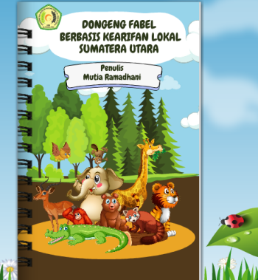 | 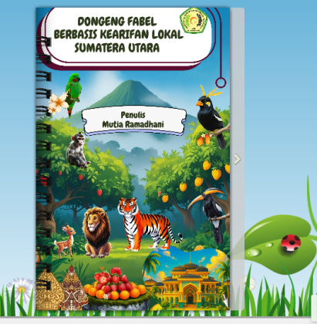
2 | Salam Pembuka | 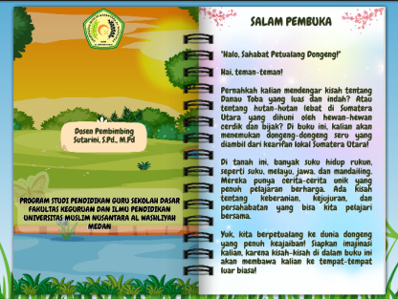 | 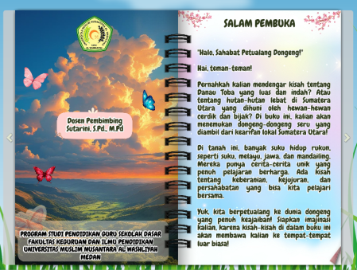
 | Petunjuk Penggunaan & Daftar Isi | 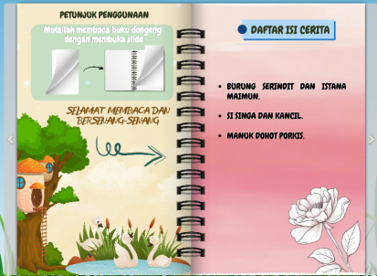 | 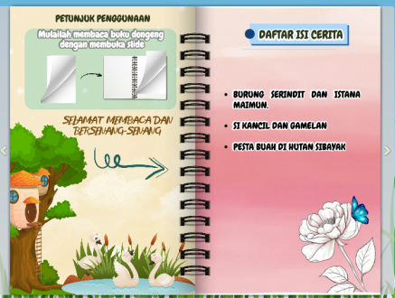
 | Tampilan cerita I | 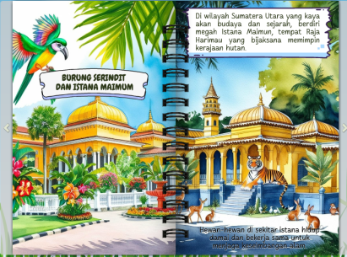
 |  | 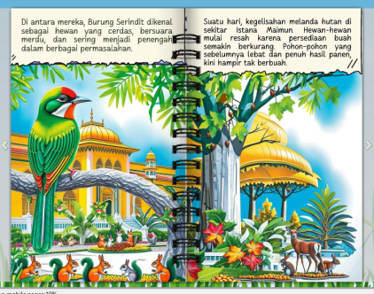 | 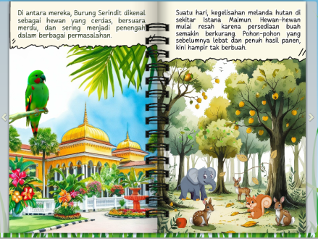
 |  | 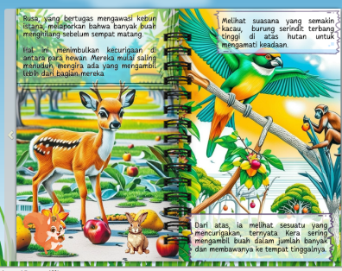 | 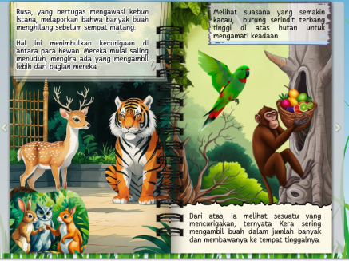
 |  | 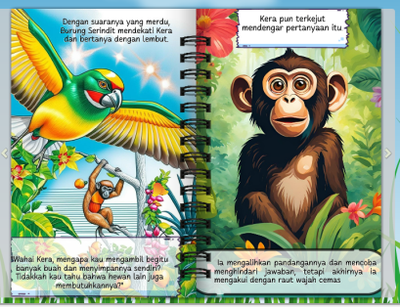
 |  | 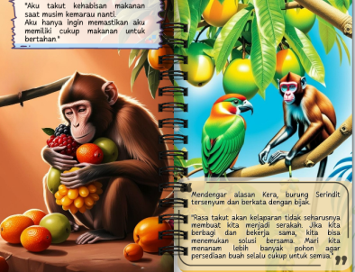 | 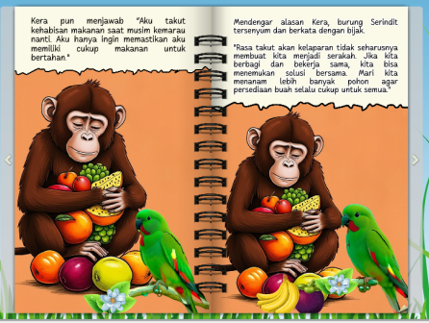
 |  | 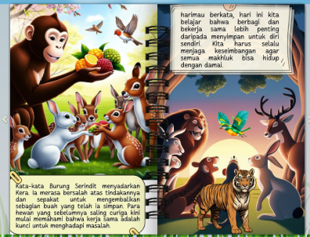 | 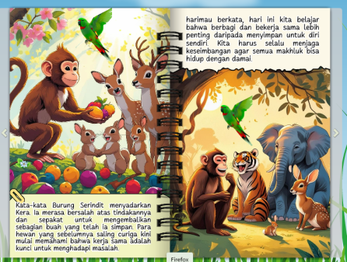
 |  | 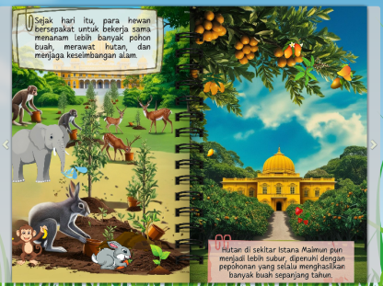
 |  | 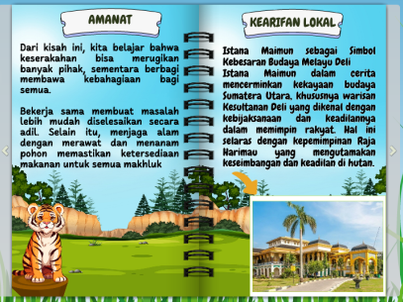 | 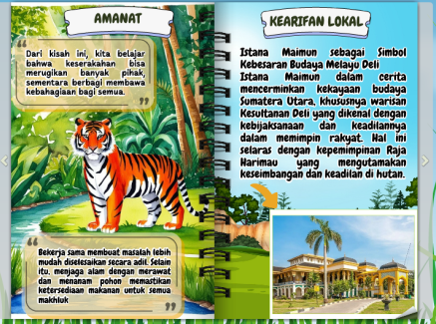
 | Cerita II | 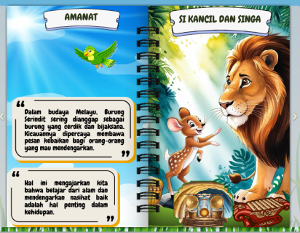 | 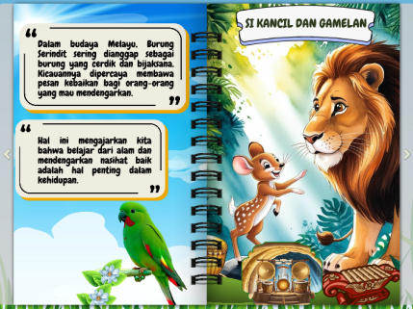
 | Sampul Penutup | 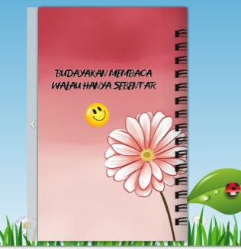 | 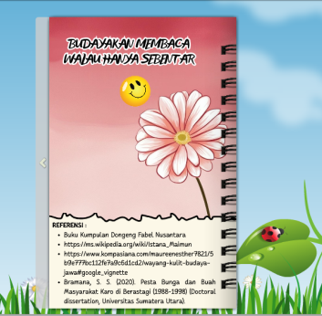
Pada tabel diatas, menampilkan perbandingan antara media buku dongeng fabel digital ketika sebelum direvisi dengan sesudah direvisi berdasarkan saran dari para validator. Proses revisi bertujuan untuk memperbaiki aspek desain, isi cerita, penggunaan bahasa, serta kearifan lokal, agar media yang dikembangkan lebih layak digunakan dalam pembelajaran Bahasa Indonesia terutama di tingkat Sekolah Dasar. Berikut ini link serta barcode media pembelajaran yang telah peneliti dikembangkan :https://online.flipbuilder.com/ylzgp/hzus/
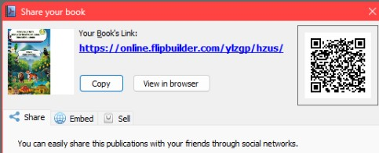
- Perbandingan Dengan Penelitian Relevan
Berdasarkan penelitian-penelitian relevan yang telah diuraikan pada Bab II, penelitian ini memiliki beberapa persamaan dan juga perbedaan yang signifikan jika dibandingkan dengan penelitian-penelitian sebelumnya.Analisis perbandingan ini dilakukan untuk memperjelas posisi penelitian dalam pengembangan media pembelajaran berbasis kearifan lokal, sekaligus memperlihatkan keunikan serta kontrusi yang dihasilkan.
- Persamaan Dengan Penelitian Relevan
Secara umum, penelitian ini memiliki beberapa persamaan dengan penelitian-penelitian sebelumnya, terutama dalam hal pendekatan dan juga tujuan penelitiannya. Seperti pada penelitian (Lestari & Husna, 2024) dan (Rahmadani & Sutarini, 2024), penelitian ini juga menggunakan penedekatan penelitian dan pengembangan (Research and Development) dengan tujuan untuk menciptakan suatu media pembelajaran yang inovatif berbasis kearifan lokal. Selain itu, penelitian ini juga memiliki tujuan yang sama dengan ketiga penelitian sebelumnya, yaitu menekankan pentingnya memasukkan atau menggabungkan nilai-nilai kearifan lokal ke dalam materi pembelajaran, sebagai bagian dari upaya memperkuat identitas budaya serta melestarikan warisan budaya lokal melalui proses pendidikan.
Penelitian ini juga sejalan dengan penelitian (Lestari & Husna, 2024) dalam hal penggunaan model pengembangan 4D, meskipun dalam penelitian ini tahap disseminate tidak dilakukan karena penelitian ini berada pada tahap level 1 pengembangan yang berfokus pada menghasilkan produk serta menguji kelayakannya secara internal. Selain itu, penelitian ini dan penelitian yang dilakukakan oleh (Tasya & Nurmairina, 2024) yang mengembangkan media berbasis digital untuk menjawab tantangan pembelajaran di era teknologi.
- Perbedaan dan Keunikan Penelitian Ini
Meskipun memiliki beberapa persamaan, penelitian ini memiliki keunikan yang membedakan dari penelitian sebelumnya.
- Pertama, dari segi format media, penelitian ini mengembangkan buku dongeng fabel dalam bentuk digital yang interaktif, berbeda dengan penelitian (Lestari & Husna, 2024) dan (Rahmadani & Sutarini, 2024) yang masih menggunakan media fisik sesperti big book dan buku cerita dalam bentuk cetak. Format digital ini membuat media lebih mudah melalui computer maupun ponsel.
- Kedua, dari sisi kearifan lokal, penelitian ini tidak hanya berfokus pada satu unsur budaya, tetapi menggabungkan kearifan lokal dari tiga suku yang ada di Sumatera Utara, yaitu Melayu, jawa, dan Karo. Hal ini berbeda dengan penelitian yang dilakukan oleh (Lestari & Husna, 2024) yang berfokus pada buah-buahan khas Sumatera Utara, serta penelitian (Rahmadani & Sutarini, 2024) yang berfokus pada budaya Kultur Banjar. Pendekatan multicultural ini membuat media yang dikembangkan lebih bervariasi dan relevan bagi peserta didik yang berasal dari berbagai latar belakang budaya.
- Ketiga, dari segi isi, penelitian ini menggunakan fabel sebagai sarana untuk menyampaikan nilai-nilai moral dan kearifan lokal. Hal ini berbeda dengan penelitian (Tasya & Nurmairina, 2024) yang berfokus pada komik untuk mata pelajaran IPAS. Dengan menggunakan fabel, penelitian ini tidak hanya bertujuan untuk meningkatkan pemahaman terahadap materi Bahasa Indonesia, tetapi juga untuk menanamkan nilai-nilai karakter dan budaya pada peserta didik.
- Keempat, penelitian ini mengahadirkan elemen audio-visual seperti ilustrasi interaktif, animasi semi-bergerak, serta music latar yang bernuansa budaya lokal. Inovasi ini belum ditemukan pada penelitian-penelitian sebelumnya yang umumnya hanya menampilkan visual saja. Dengan adanya elemen tersebut diharapkan mampu menambah daya tarik sekaligus meningkatkan keterlibatan san keaktifan peserta didik.

- Kontribusi Penelitian
Penelitian ini memberikan kontribusi yang signifikan baik secara teoritis maupun praktis.Secara teoritis, penelitian inimenambah pengetahuan tentang bagaimana mengembangkan media pembelajaran yang berbasis kearifan lokal khususnya dengan penedekatan digital dan multikultural.
Secara praktis, media yang dikembangkan ini dapat membantu guru dalam mengajar dengan cara yang lebih menarik dan juga efektif, khususnya pada saat menyampaikan materi teks narasi sekaligus milai-nilai kearifan lokal. Selain itu, media ini juga dapat menjadi contoh bagaimana teknologi dapat dimanfaatkan untuk melestarikan budaya lokal tanpa menghilangkan keseruan dan interaktivitas peserta didik.

